UNIVERSIDAD AUTÓNOMA DEL ESTADO DE MÉXICO
FACULTAD DE ENFERMERÍA Y OBSTETRICIA
LICENCIATURA EN ENFERMERÍA

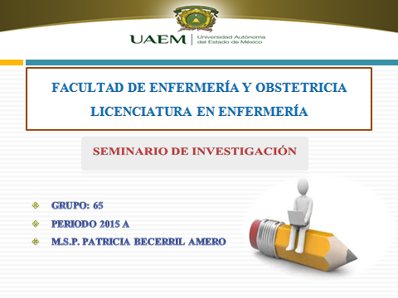
UNIDAD DE APRENDIZAJE: Seminario de Investigación
UNIDAD III: Descripción, análisis e interpretación de resultados
M.S.P. Patricia Becerril Amero
GRUPO: 65 PERIODO 2015-A

TEMA | DIAPOSITIVA
Secuencia didáctica | 2
Objetivo de la Unidad de Aprendizaje | 3
Descripción de los resultados | 5
Definición de análisis e interpretación de resultados cuantitativos | 7
Procedimiento para el análisis de datos | 9
Ejemplo de Matriz de Datos | 10
Diseño de tablas | 11
Guía para usar estadística descriptiva | 12
Procedimiento usual de análisis de datos | 13
Análisis cuantitativo | 14
B. Análisis paramétricos | 15
C. Análisis no paramétricos | 16
Análisis cualitativo | 17
Primer nivel | 21
Segundo nivel | 27
Interpretación de datos | 29
Confiabilidad y validez de los resultados | 33
Retroalimentación, corregir y regresar al campo | 34
Bibliografía | 35

